

MASTERING RELATIONAL AND NON RELATIONAL DATABASE

RM552626 - Natan Junior Rodrigues Lopes

RM553873 - Pedro Lucca Medeiros Miranda

RM553912 - Pedro Moreira de Jesus

São Paulo, 2024

# Sumario

Sumario 2

Execução das Procedures 2

Operações CRUD 3

Função com Cursor e Joins para Relatório Formatado 4

Função para Relatório com Regra de Negócio 5

Repositório de JAVA 5

Link do Vídeo 6

Execução das Procedures

Operações CRUD  
  
Procedures Patient:

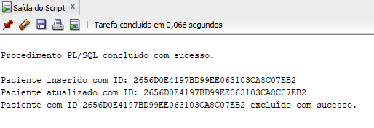

Procedures Dentist:

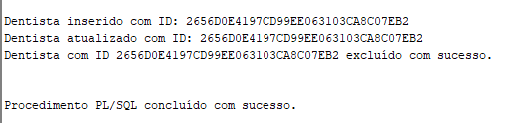

Procedures Consultation:

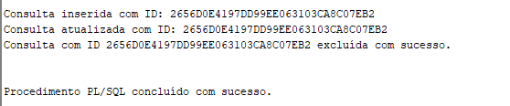

Procedures Claim:

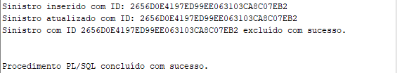

## Função com Cursor e Joins para Relatório Formatado

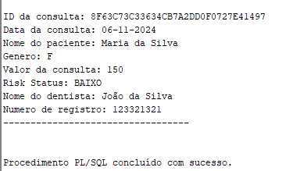

## Função para Relatório com Regra de Negócio

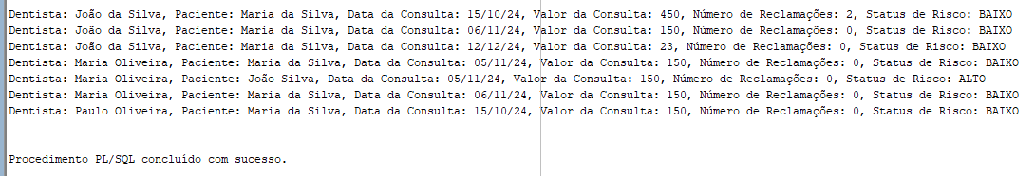

# Repositório de JAVA

<https://github.com/Monty-Aletheia/Odontoprev-Spring.git>

# Link do Vídeo

https://youtu.be/844EOY_KVj8